Nama : Ari Satrio S.  
NPM : 183510488  
Kelas : 5C

**Web Platform**

1. **Route Biasa**

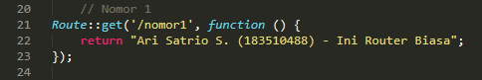

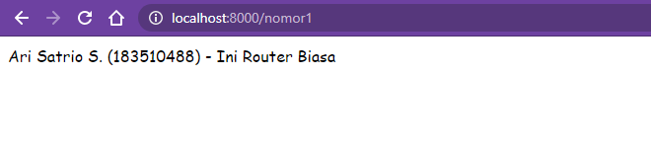

1. **Router Parameter**

a. Single Parameter, menggunakan parameter nama

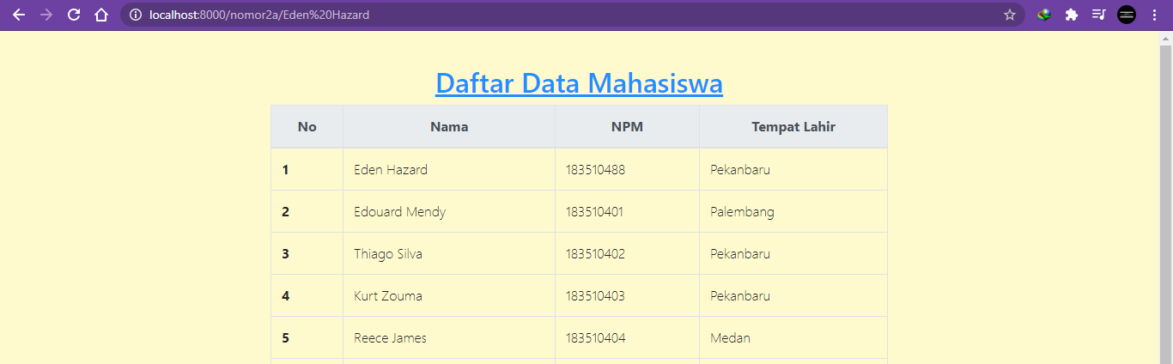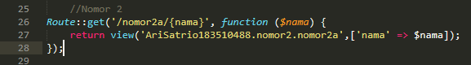

b. 2 Parameter, dengan menggunakan parameter nama dan npm

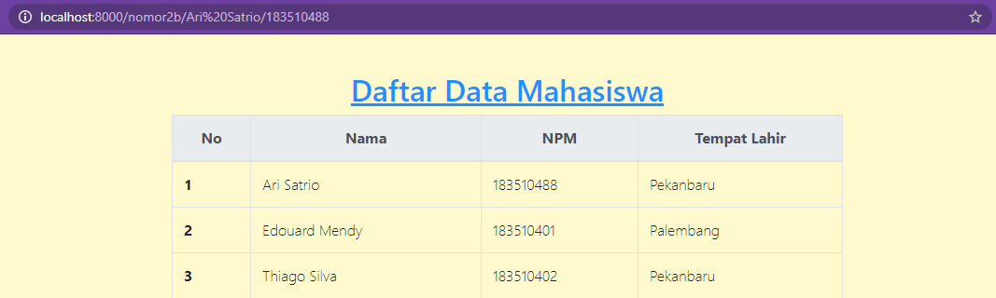

c. Optional Parameter, akan memberikan nilai default jika tidak menentukan route lanjutan (nama dan npm). Nilai default telah ditentukan pada function.

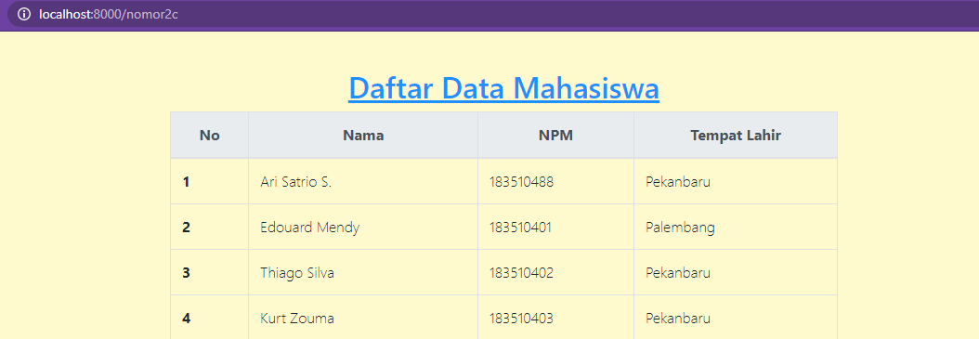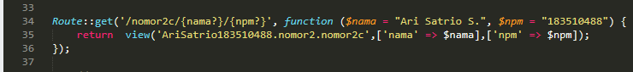

1. **a. Route Regular Expression**, menentukan tipe format inputan untuk parameter. Jika format parameter yang ditetapkan berupa angka, maka harus menginputkan route berupa angka agar route dapat diakses.

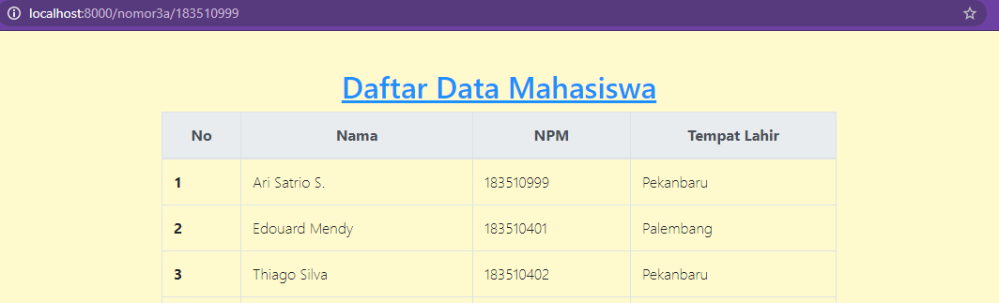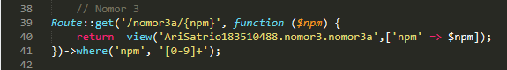

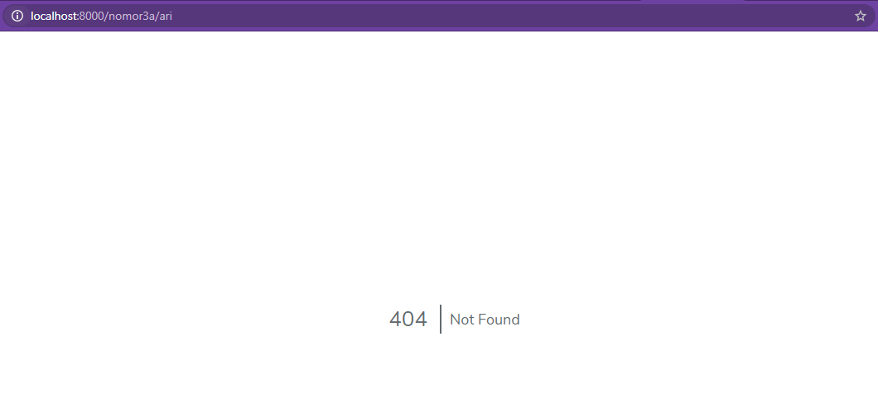Apabila route berupa karakter/abjad huruf, maka terjadi error

b. Group, menggunakan method prefix untuk memudahkan jika route memiliki awalan yang sama

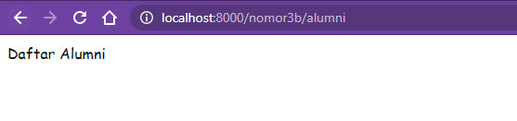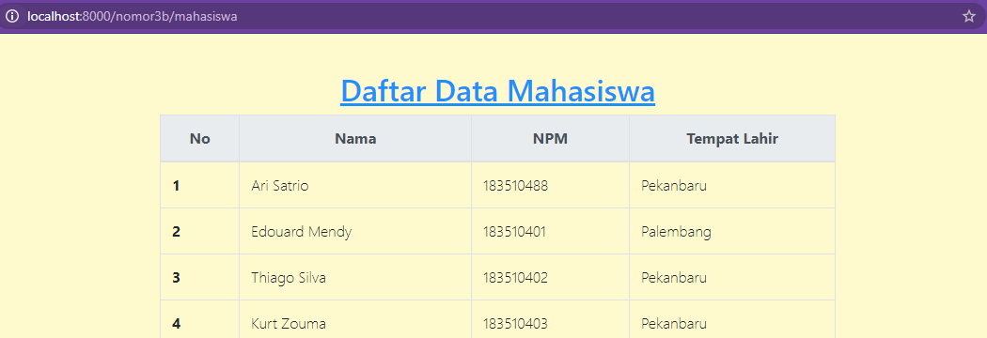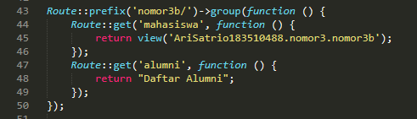

1. **Route menggunakan view**

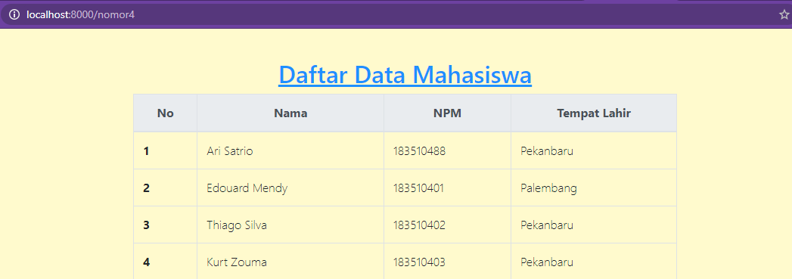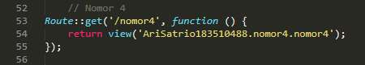

1. **Mengirim data view dengan argument dan with**

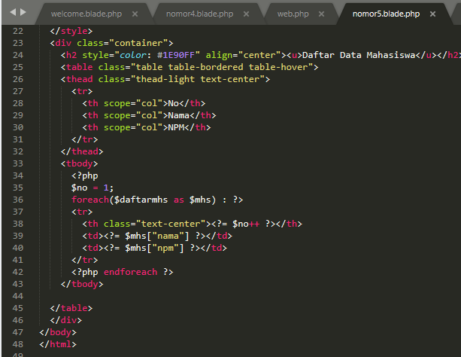

a. Argument

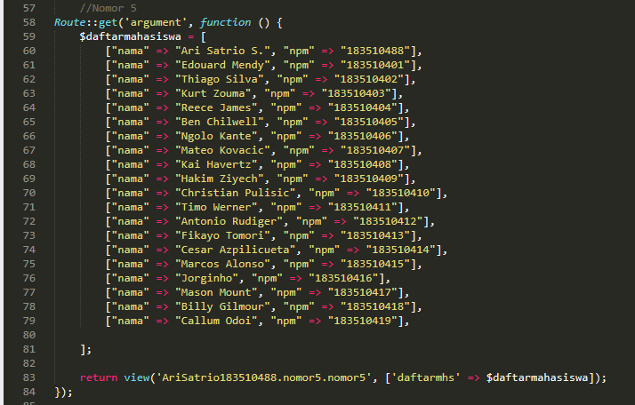

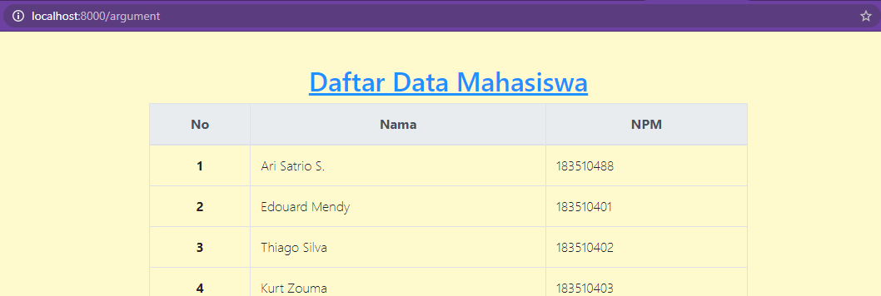

b. With

